EIP kliimaküsitlus – neljas väljaanne
LUXEMBOURG, 22. märts 2022

Eestlased on skeptilised rohepöörde kasulikkuse suhtes inimestele ja majandusele

- 53% mõtleb, et kliimapoliitika parandab nende elukvaliteeti, samas 76% usub, et rohepoliitika vähendab nende ostujõudu
- 58% ütleb, et rohepööre aeglustab majanduskasvu riigis
- 54% usub, et kliimamuutusega toime tulemise poliitika kaotab rohkem töökohti kui loob uusi
- 21% eeldab, et neil tuleb kliimamuutuse tõttu kolida tulevikus teise piirkonda või riiki – see arv on kahekümnendates eluaastates (vanuses 20–29) inimeste hulgas suurem, kuni 38%
- 22% kardab, et nad kaotavad töö, kuna see muutub kliimamuutuse leevendamise vajadusega ühildamatuks – 37% inimestest vanuses 20–29

Need on mõned 2021. aasta septembris Euroopa Investeerimispanga (EIP) poolt läbi viidud ja täna avaldatud 2021.–2022. aasta kliimaküsitluse kõige uuema väljaande tulemustest. EIP on Euroopa Liidu laenuandja ja maailma suurim mitmepoolne kliimameetmete projektidele laenu andja.

Parem elukvaliteet, aga selged majanduslikud väljakutsed
Kas poliitikameetmed kliimamuutustega toime tulemiseks on majanduse jaoks hea uudis? Sellega nõustus eestlastest vähemus: 42% ütleb, et rohepöördest saab majanduskasvu allikas (14 punkti võrra vähem ELi keskmisest 56%).
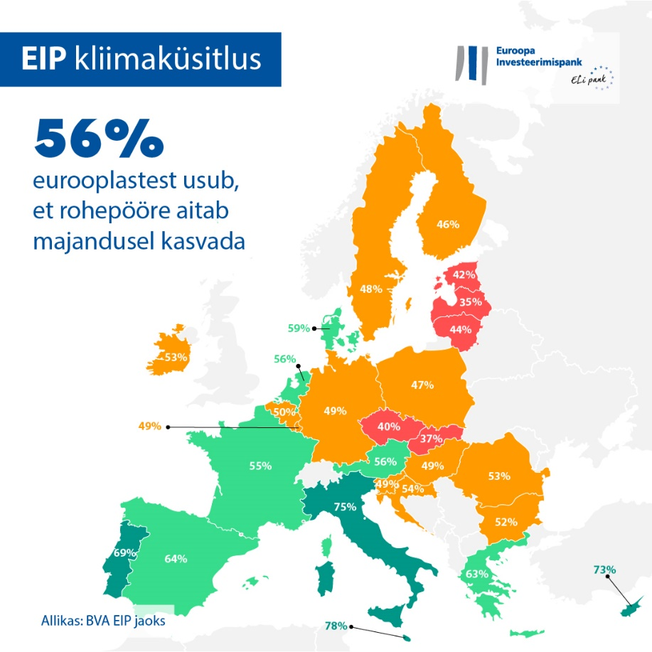

Väike enamus (53%) Eesti vastajatest usub, et see parandab nende elukvaliteeti, muudab igapäevast elu mugavamaks ja mõjutab positiivselt toidu või tervise kvaliteeti. Kuid poliitikameetmeid kliimakriisiga tegelemiseks ei nähta hea uudisena tööturule: alla poole eestlastest (46%) usuvad, et nendel meetmetel on positiivne netomõju tööhõivetasemele riigis ning need loovad rohkem töökohti kui kaotavad olemasolevaid.
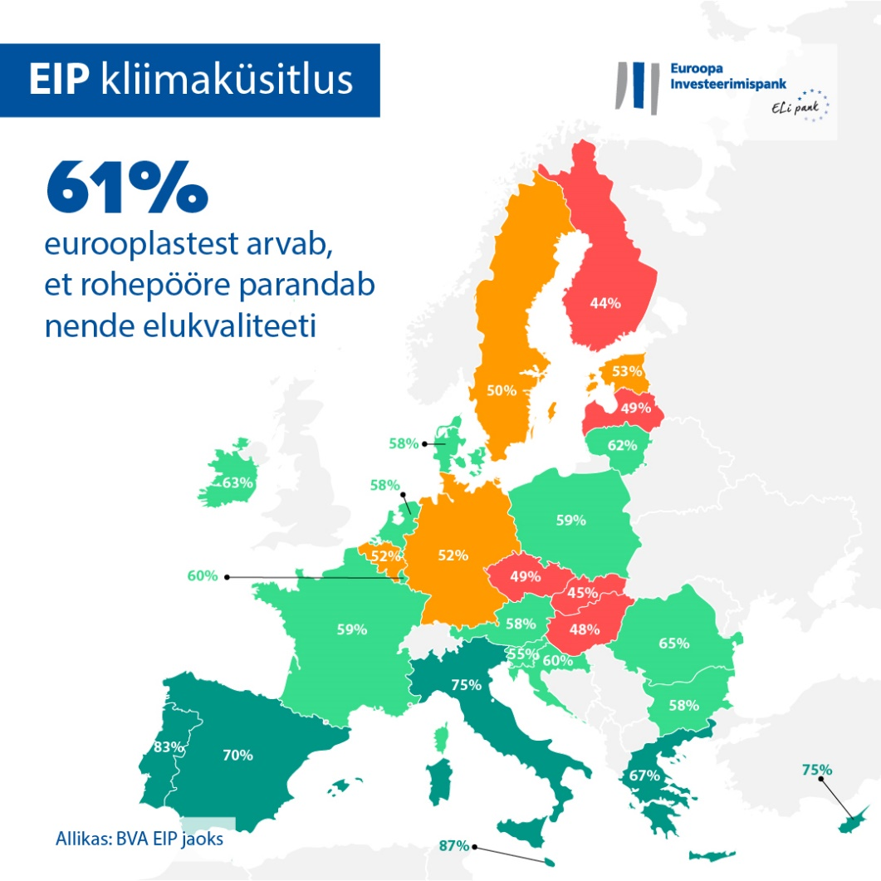

Lisaks aimab kolm neljandikku (76%), et rohepöörde juurutamisega nende ostujõud väheneb.

Asumine teistesse piirkondadesse ja töökohtade vahetamine
Eesti vastajate hinnangul jäävad kliimamuutusega seotud probleemid püsima. Kui kolmandik (34%) neist usub, et kliimakriis saadakse aastaks 2050 kontrolli alla, siis 62% tunneb, et see on sajandi keskpaigas ikka veel tõsine probleem.

Inimesed ütlevad, et nad näevad kliimamuutust nende elukohta ähvardava ohuna. Küsimusele kliimakriisi pikemaajalise mõju kohta vastab üks viiendik eestlastest (21%), et nad eeldavad, et neil tuleb kliimamuutuse tõttu kolida teise piirkonda või riiki. See kartus on peaaegu kaks korda suurem kahekümnendates eluaastates inimeste hulgas, kellest 38% ütleb, et nad on mures võimaluse pärast, et neil tuleb kliimaprobleemide tõttu ära kolida. Eestlased, eriti noored, kahtlevad ka oma töökoha kestlikkuses: üle kolmandiku vastajatest vanuses 20–29 (37%) kardavad, et nad võivad oma töö kaotada, sest see muutub kliimamuutuse vastu võitlemisega ühildumatuks (15 punkti võrra rohkem riigi keskmisest 22%).
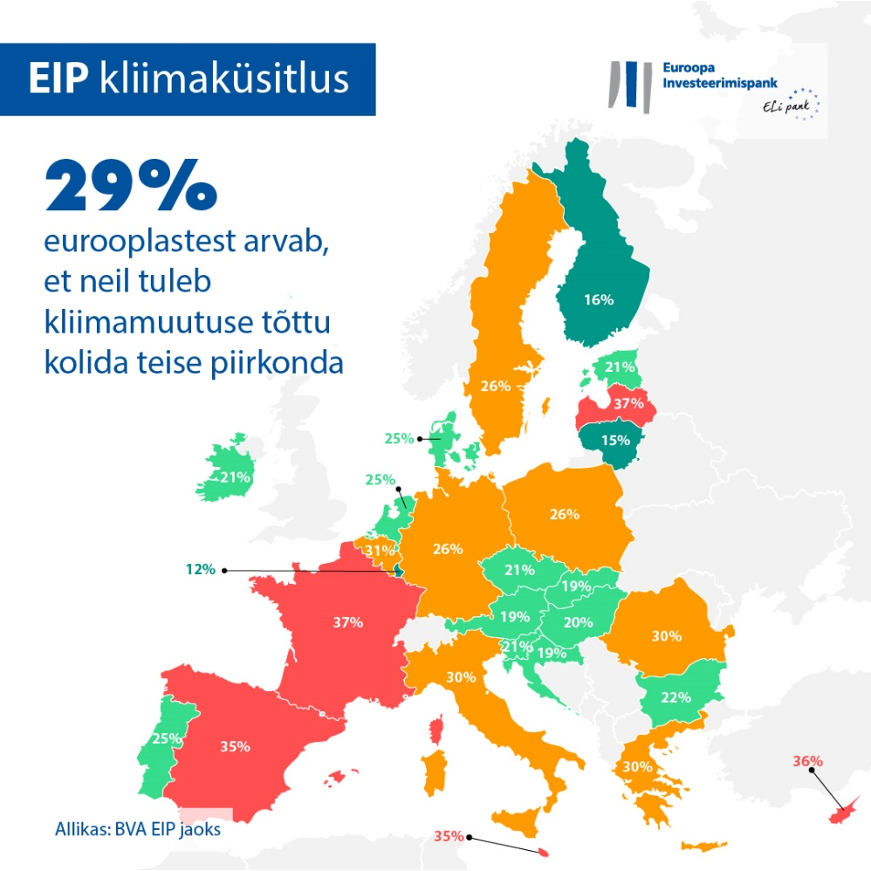

Elustiili kohandamine pikas perspektiivis
Eestlased on teadlikud, et kliimamuutusega toime tulemiseks tuleb teha käitumises muudatusi. Nende sõnul saavad järgmisel 20 aastal olulise hoo sisse individuaalsed elustiili muutused, mis vähendavad süsinikuheidet. Kolmandik vastajatest (30%) usub, et enamikul inimestel ei ole 20 aasta pärast enam oma autot, ja 60% arvates teeb enamik inimesi siis kaugtööd, et aidata võidelda kliimamuutuse vastu.

Globaalne võrdlus: erinevused eurooplaste, brittide, ameeriklaste ja Hiina inimeste vahel

Üldiselt jagunevad eurooplased küsimuses, kas rohepööre saab majanduskasvu allikaks, kahte leeri. Enam kui pooled vastanutest (56%) usuvad, et see on nii. Samasugune on ka ameeriklaste ja brittide ettekujutus (57%), samal ajal kui Hiina inimesed on optimistlikumad (67%). Enamik eurooplasi (61%) on siiski kindlad, et nende elukvaliteet paraneb ning avaldub positiivne mõju toidu ja tervise kvaliteedile. Eurooplased on siinkohal pessimistlikumad võrreldes Hiina inimeste (77%), ameeriklaste (65%) või brittidega (63%).
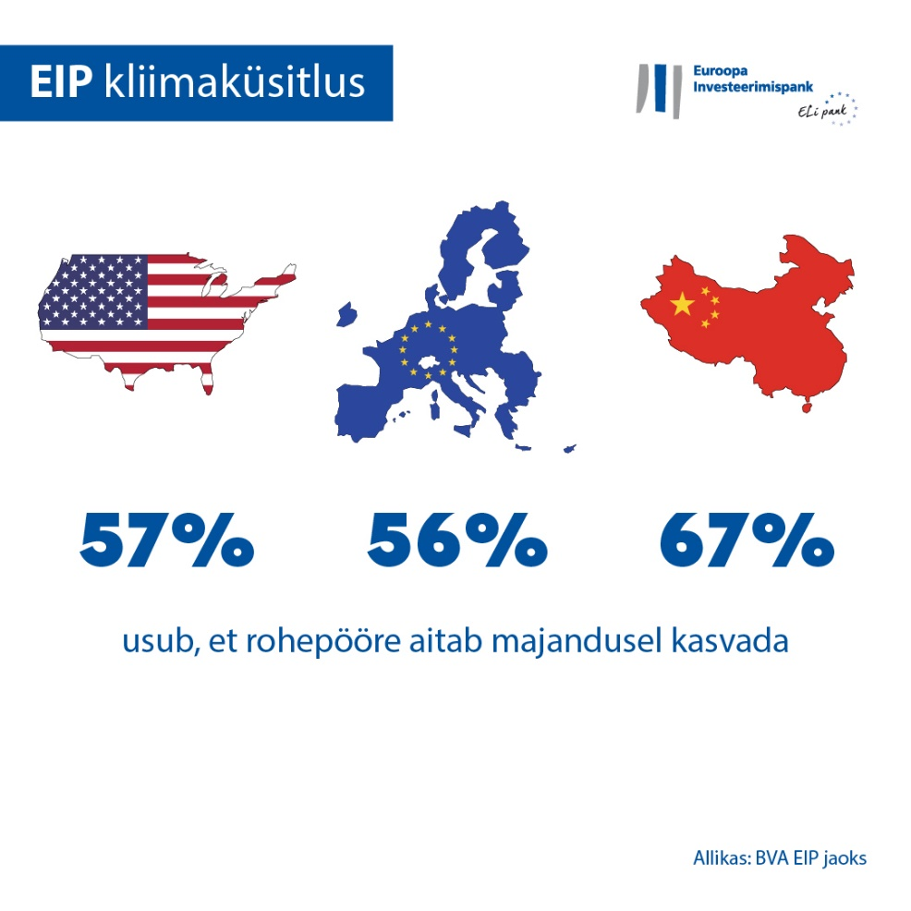

EIP asepresident Thomas Östros ütles: „Eestlased näevad rohepöördes võimalusi oma elukvaliteedi, toidu ja tervise jaoks. Kuid nad on üsna mures kliimameetmete mõju pärast tööturule ja majandusele tervikuna. Meie kohus ELi kliimapangana on need mureküsimused ära kuulata ja töötada koos poliitikakujundajate ja tööstuspartneritega, et nende küsimustega konkreetselt tegeleda. Sel viisil saame aidata anda hoogu üleminekule rohelisemale ja õitsvale tulevikule, kus ei jäeta kedagi maha.”

--

Laadige alla Exceli arvutustabel toorandmetega kõigi 30 küsitluses osalenud riigi kohta siit. Klõpsake siia, et avada EIP veebileht, kus on esitatud EIP kliimaküsitluse neljanda väljaande peamised tulemused.

LÕPP

Meediakontakt – Kristiina Randmaa (k.randmaa@ext.eib.org)

EIP kliimaküsitlusest lähemalt
Euroopa Investeerimispank lasi välja EIP kliimaküsitluse neljanda väljaande, milles hinnatakse põhjalikult, kuidas inimestele kliimamuutus tundub. Partnerluses turu-uuringufirmaga BVA koostatud EIP kliimaküsitluse neljanda väljaande eesmärk on anda teavet laiemaks aruteluks hoiakute ja ootuste üle kliimameetmete asjus. Küsitluses osales 2021. aasta 26. augustist kuni 22. septembrini üle 30 000 vastaja, esindusliku valimiga kõigist 30 küsitluses osalenud riigist.
Euroopa Investeerimispank
Euroopa Investeerimispank (EIP) on pikaajalisi laene pakkuv Euroopa Liidu institutsioon ja kuulub ELi liikmesriikidele. Pank pakub pikaajalist rahastamist usaldusväärseteks investeeringuteks, et aidata saavutada ELi poliitikaeesmärke Euroopas ja kaugemal. Euroopa Investeerimispank on tegev ligi 160 riigis ja on maailma suurim mitmepoolne laenuandja kliimameetmete projektide jaoks. EIP Grupp võttis hiljuti vastu kliimapanga tegevuskava, et viia ellu oma ambitsioonikas tegevuskava toetada 2030. aastale eelneval kümnendil kliimameetmeid ja keskkonnasäästlikke investeeringuid ühe triljoni euroga ja anda 2025. aastaks rohkem kui 50% EIP rahastust kliimameetmetele ja keskkonnasäästlikkuse heaks. Tegevuskava osana on kõik EIP Grupi uued toimingud alates 2021. aasta algusest kooskõlastatud Pariisi kokkuleppe eesmärkide ja põhimõtetega.

BVA

BVA on oma sektoris ühe kõige innovaatilisema turu-uuringufirmana tunnustatud arvamusuuringute ja konsultatsioonifirma. Käitumisturundusele spetsialiseerunud BVA ühendab omavahel andmeteaduse ja sotsiaalteaduse, et muuta andmed inspireerivaks ja need ellu tuua. BVA on ka üle 40 liikmega maailma juhtivate turu-uuringu- ja -küsitlusettevõtjate üleilmse võrgustiku Worldwide Independent Network of Market Research (WIN) liige.

